Российская Федерация
Свердловская область
Тавдинский городской округ
Муниципальное автономное общеобразовательное учреждение
средняя общеобразовательная школа № 11
623950, Свердловская обл., г. Тавда, ул. Омская, д. 1, тел. 8(34360)51090, e-mail: 273105@mail.ru

Направление конкурса
«Мир вокруг детей»
- профориентационная работа, для воспитанников дошкольного возраста

Познавательно-исследовательский проект «Загадочная профессия - геолог»
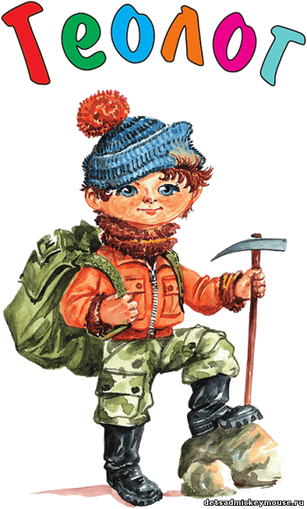

Руководитель проекта:
Воспитатель:
Яковлева Надежда Леонидовна

г. Тавда – 2023г.

Введение
Очень часто, во время игры, мы делимся своими впечатлениями, радостными новостями, рассуждаем о чем-нибудь. Так и случилось однажды утром, придя в детский сад, Данил гордо сообщил нам, что его брат учится в Тюмени на геолога. Мы спросили: «Кто такой геолог? И что он умеет делать?», но ответа на наш вопрос, Данил дать не смог.

У нас возникла проблема, с которой мы обратились к воспитателю:
«Мы не знаем, кто такой «геолог» и чем он занимается?»
Воспитатели спросили у других детей: «Знает ли кто-нибудь о профессии геолога?», Вика ответила: «Геолог – это человек, который ищет камни». У нас возник вопрос: «Какие камни и зачем их искать, ведь летом камни лежат на дороге, можно взять любой, маленький или большой!». Наталья Евгеньевна и Надежда Леонидовна обещали нам помочь познакомиться с профессией «геолог», с его деятельностью. Мы очень обрадовались!
Мы решили, организовать проект «Загадочная профессия - геолог».

Вид, тип проекта: познавательно-исследовательский, групповой.
Продолжительность проекта: краткосрочный (1 месяцев)
Участники проекта: Христофорова Вика -6 лет, Васьков Данил – 7 лет, Ветошкина Мария – 6 лет, Егоренко Агата – 6 лет.

Цель проекта: познакомиться с профессией «геолог», узнать, что за камни он ищет и зачем?
Задачи проекта:
- Изучить профессию «геолог».
- Узнать как можно больше информации о деятельности геолога и о камнях.
- Рассказать своим друзьям об этом.

1 этап: Подготовительный
Собрать информацию о геологах, их деятельности.

Для того чтобы решить поставленные задачи мы обратились за помощью к нашим родителям чтобы они прочитали нам в энциклопедиях о геологах, о том чем они занимаются и для чего они это делают. Мы были удивлены, тому, что не во всех энциклопедиях рассказывается про эту профессию. Но мы долго искали и наконец-то нашли нужную информацию!

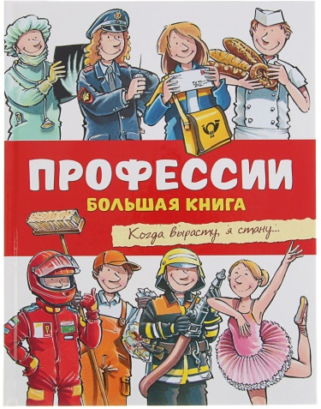
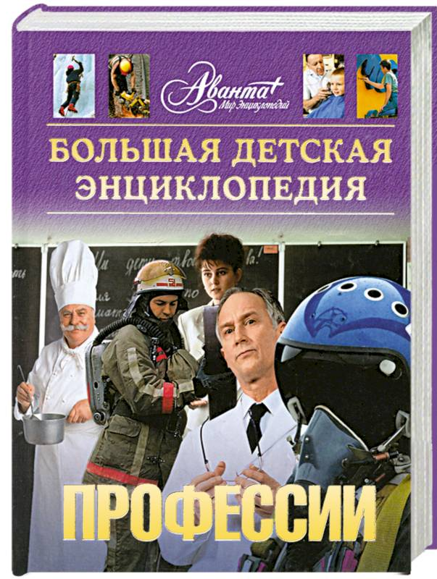
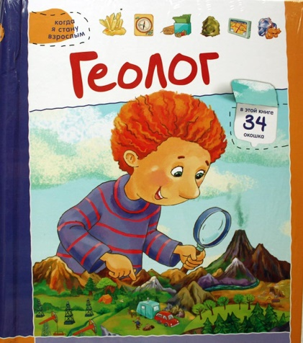

Мы выяснили что:
Геолог - это человек, который занимается изучением состава и строения горных пород (камней и минералов), он ходит в экспедиции и разыскивает местонахождение полезных ископаемых!
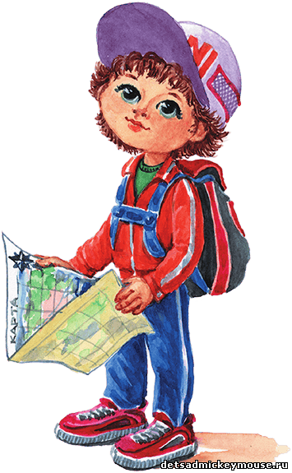
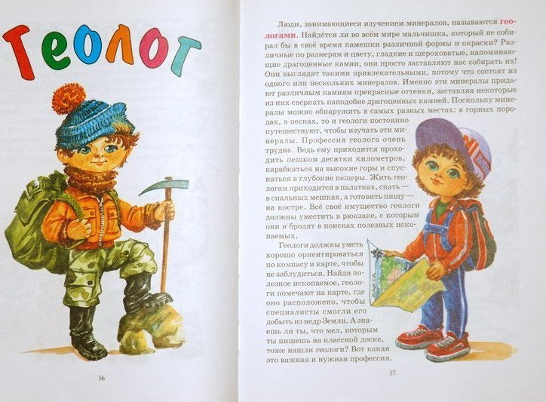

Придя в детский сад, мы рассказали все это ребятам, наши воспитатели Наталья Евгеньевна и Надежда Леонидовна, приготовила для нас интересные познавательные фильмы о геологах, о камнях и минералах, о полезных ископаемых.
Презентации и научные фильмы, которые мы посмотрели в группе, открыли для нас много интересного о профессии геолог, о богатстве полезных ископаемых нашего Урала.
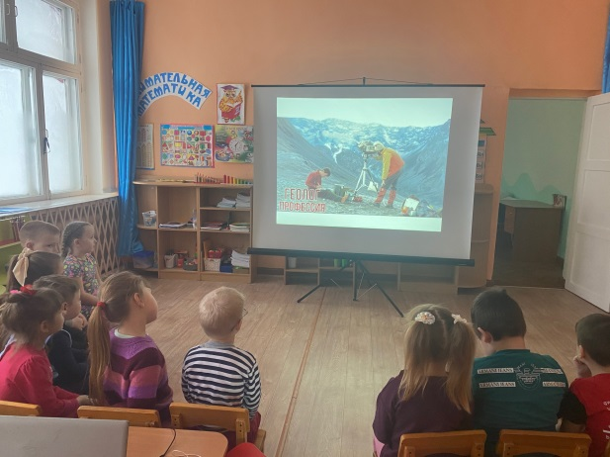
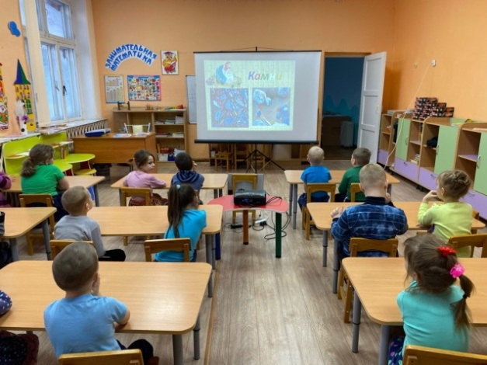

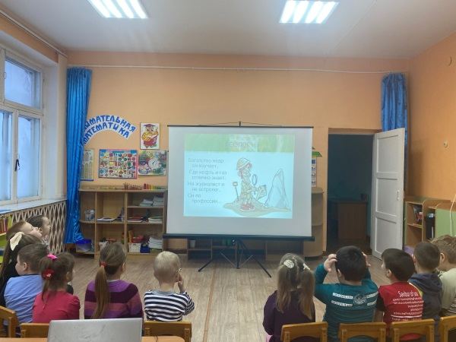
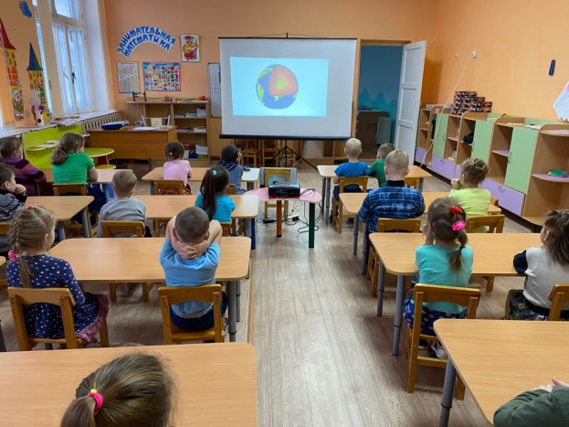

Чтобы узнать больше о камнях и минералах, мы рассматривали энциклопедии и альбомы «Минералы», «Моя большая энциклопедия», «Камни Урала».

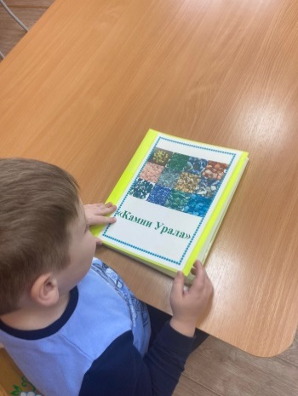
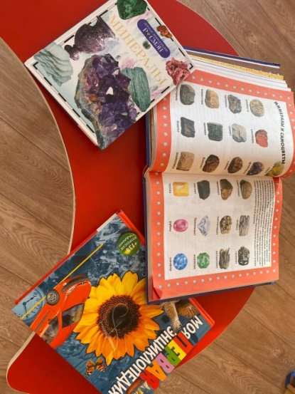
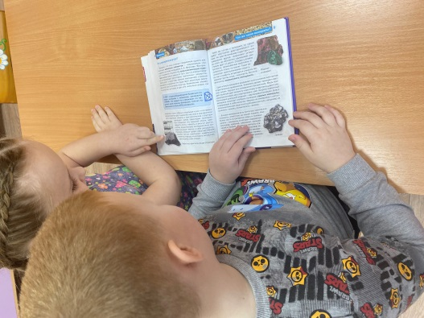

Надежда Леонидовна предложила нам поиграть в сюжетно – ролевую игру «Геологическая экспедиция», с помощью которой мы сможем собрать намного больше информации, и чтобы почувствовать себя настоящими геологами, узнать, какие предметы нужны в экспедиции, что они делает в разных ситуациях.
Из дома мы принесли все, что может понадобиться геологу в походе: палатку, котелок, фляжку, крученую веревку, компас, карту, железную посуду, рюкзак, обмундирование, оборудование, аптечку и рацию, чтобы быть на связи.
Приготовив все необходимое, мы дружно приступили к игре, разбили палаточный лагерь, по карте определили маршрут следования и отправились на поиски полезных ископаемых. Маршрут оказался очень сложный, но мы справились! Мы были одной командой, помогали друг другу, когда переправлялись через горную реку.

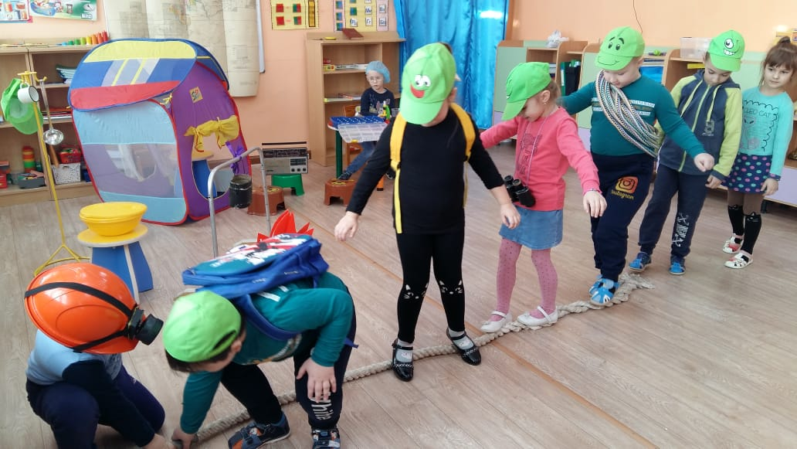
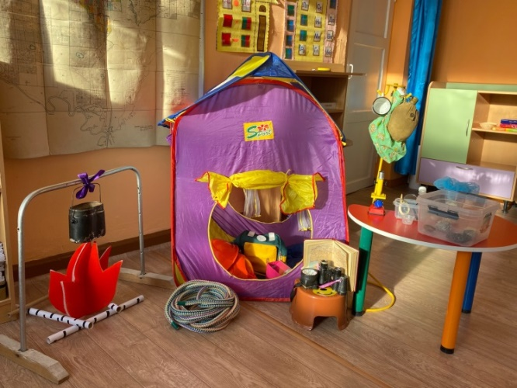

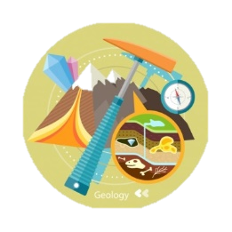
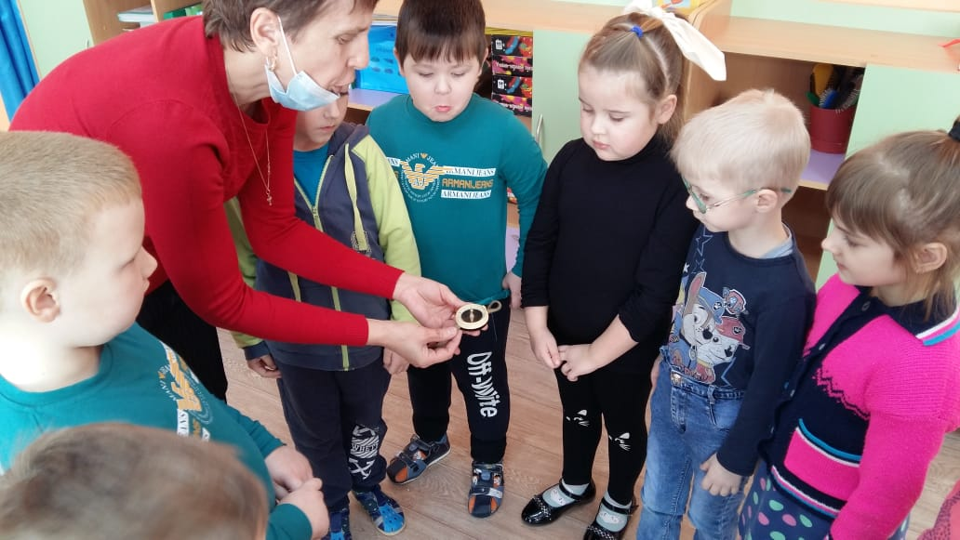

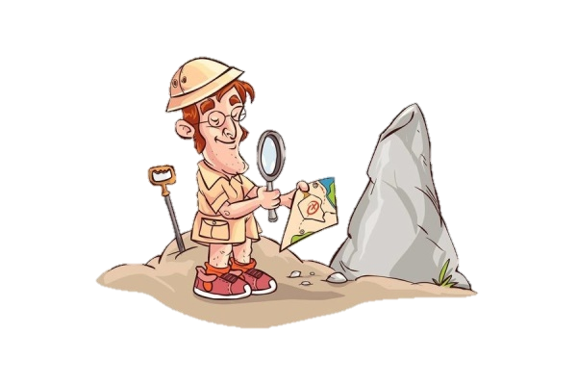
Маршрут мы

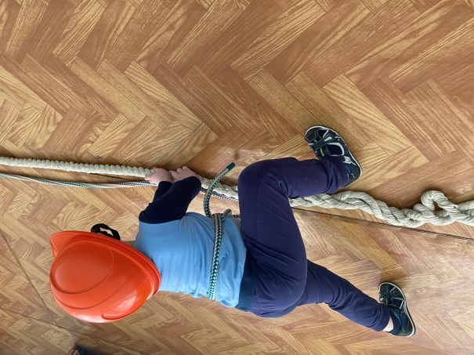
Мы определяли по компасу, но на пути встали горы!
И горы встают у нас на пути,
и нам по горам приходилось ползти!
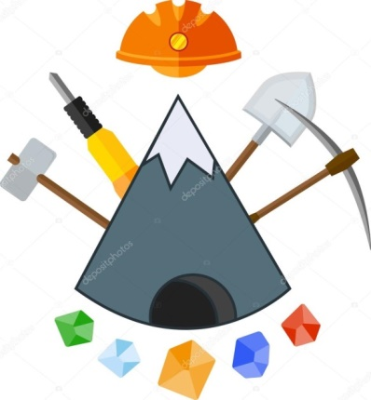
Но мы справились!

Найдя нужное нам месторождение, мы собрали большую коллекцию камней, которую нам предстояло исследовать.
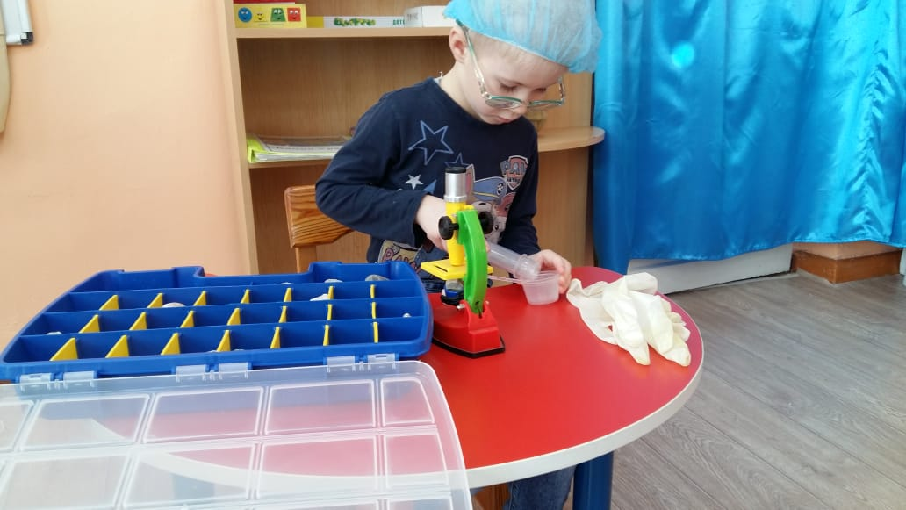
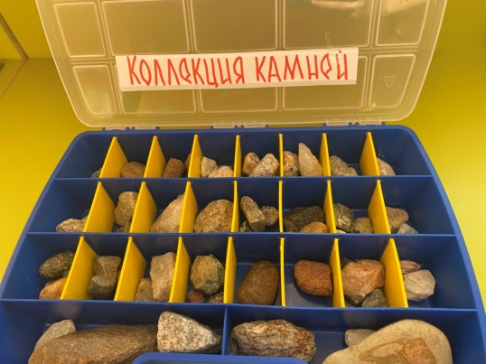

А после хорошей работы, нас ждал вкусный обед у костра, приготовленный поваром.
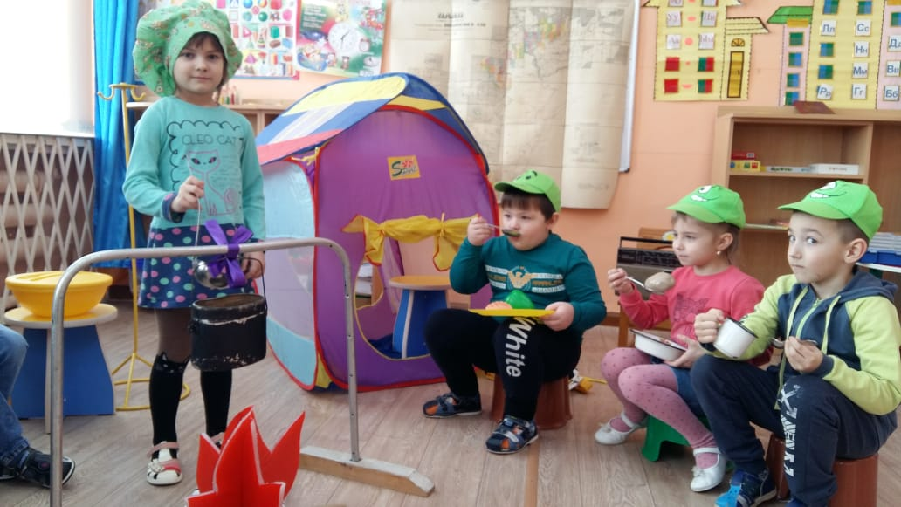

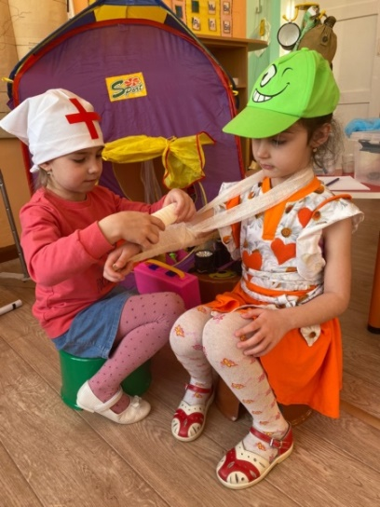
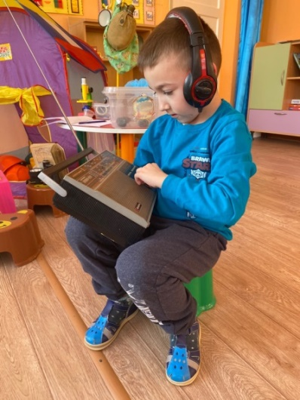
Радист передал сообщение на базу,
Что экспедиция возвращается,
Задание выполнено!
Потерь нет, небольшой ушиб руки.
Помощь оказана!

В результате экспедиции, мы узнали:
Есть такая профессия - геолог. Это отважные люди, они ездят в экспедиции, занимается поиском и изучением различных камней, минералов, полезных ископаемых, которые находятся в недрах земли. Большие залежи полезных ископаемых, называется месторождением. Оказывается, Россия – богатейшая страна в мире, по количеству месторождений.
В Свердловской области тоже есть много месторождений полезных ископаемых.

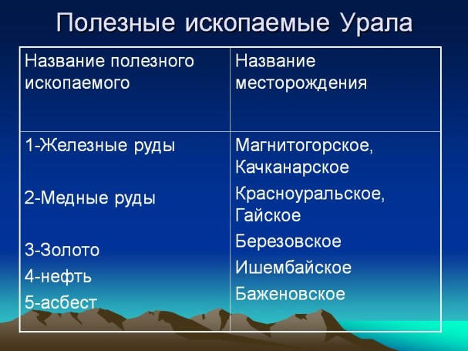
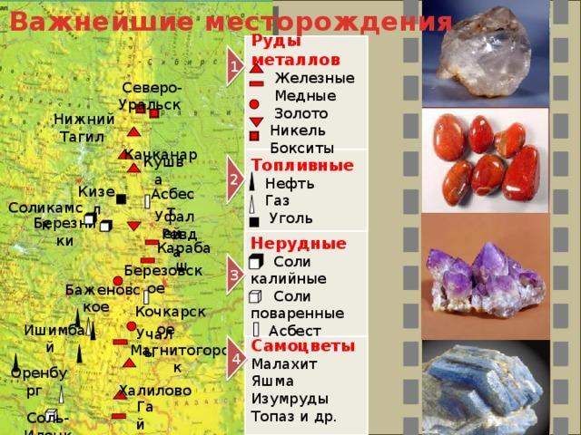

Мы узнали, что полезные ископаемые - это горные породы и минералы, которые добывают из недр Земли и ее поверхности, и используют в хозяйстве, в строительстве, для изготовления сувениров, украшений, для отопления домов (каменный уголь).
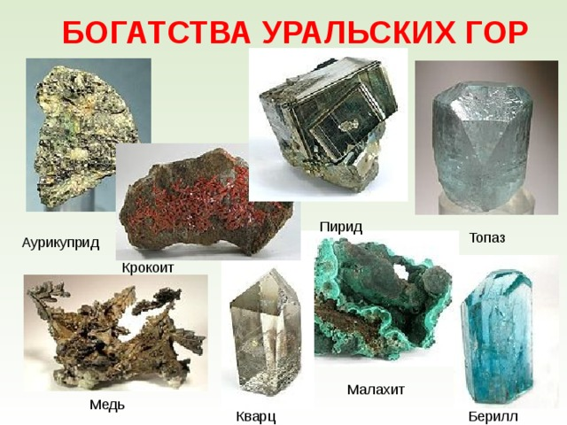
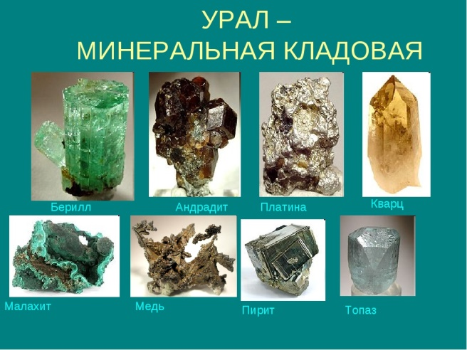

2 этап – Основной
Экспериментальная деятельность

Нам захотелось узнать, свойства собранных в экспедиции камней и их назначение. За помощью мы обратились к нашим воспитателям Надежде Леонидовне и Наталье Евгеньевне. В группе мы создали лабораторию «Юный геолог», в которой было решено исследовать камни и их свойства:
Опыт № 1. Определение цвета и формы.
Вывод: камни по цвету и форме бывают разные
Опыт № 2. Определение размера.
Вывод: камни бывают разных размеров.
Опыт № 3. Определение характера поверхности.
Вывод: камень может быть гладким и шероховатым, ничем не пахнут.

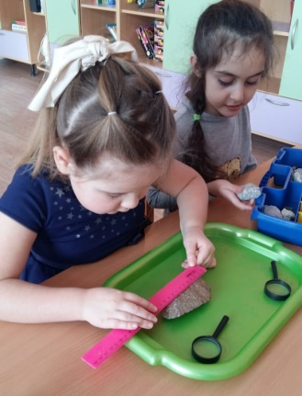
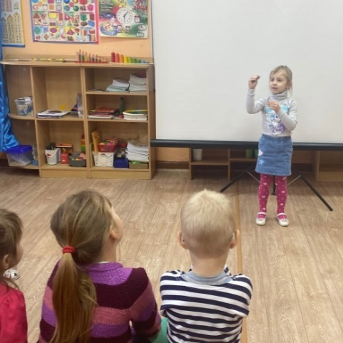
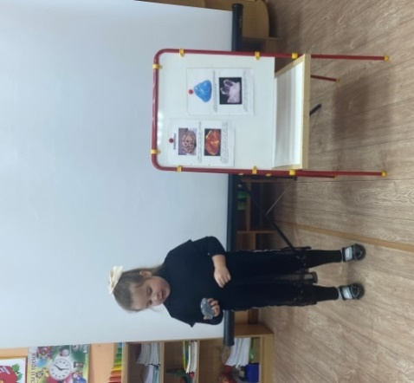

Опыт № 4. Рассматривание камней через лупу.
Чтобы еще лучше увидеть поверхность камней мы воспользуемся лупами.
Опыт № 5. Определение веса.
Вывод: камни по весу бывают разные: легкие, тяжелые.

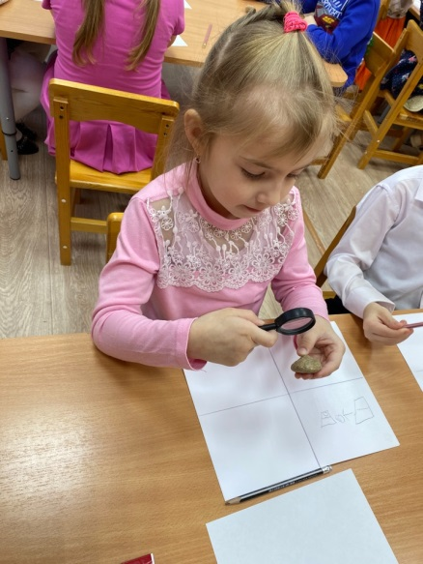
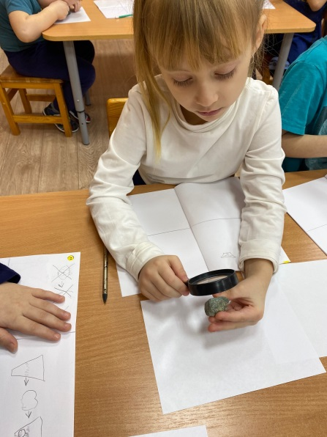
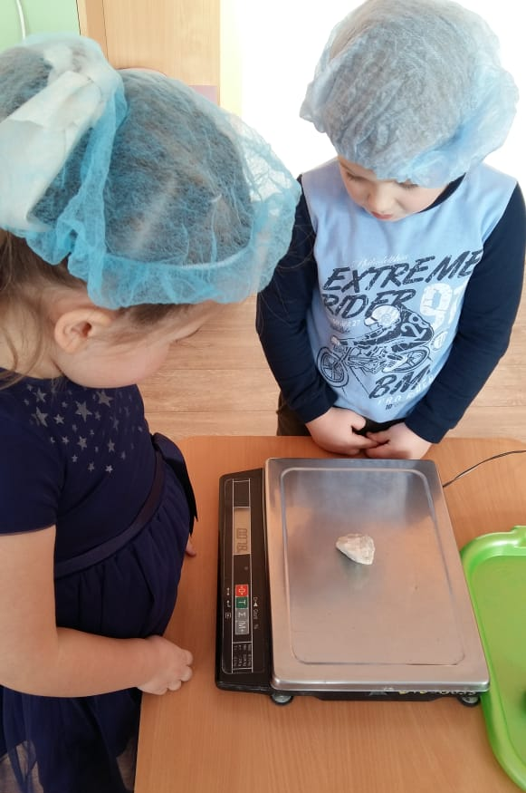

Опыт № 6: Определение температуры.
Вывод: камни могут быть теплые и холодные.
Опыт № 7. Плавучесть.
Вывод: камни в воде не растворяются, не впитывают воду, они тонут в воде, потому что они тяжелые, и плотные. Воду выталкивают.
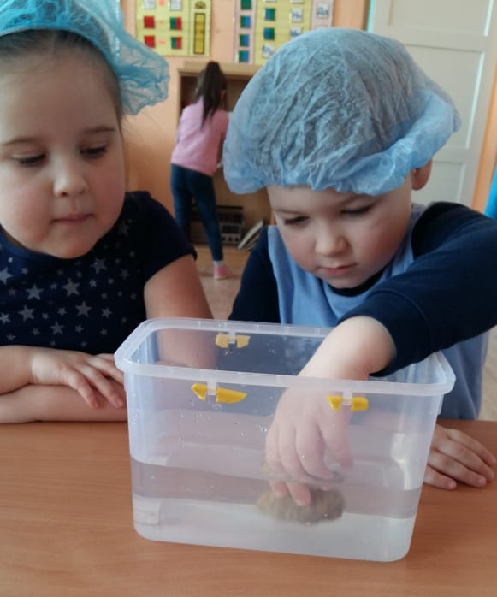
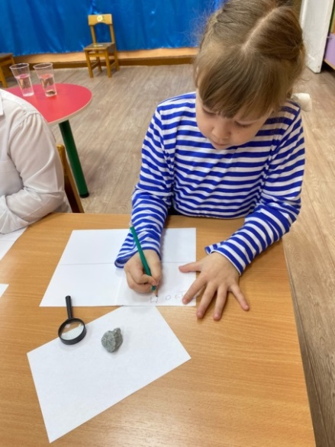
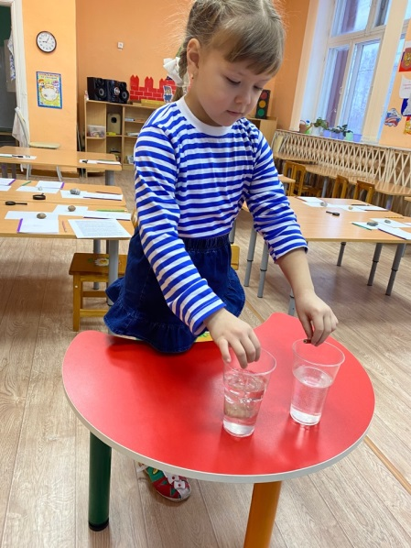

После проведения опытов, на изучение свойств камней, воспитатели нам предложили провести эксперимент и самостоятельно вырастить кристалл из поваренной соли.
Для того чтобы вырастить кристалл, нам понадобились вода, соль, баночка прозрачная, палочка с ниткой.
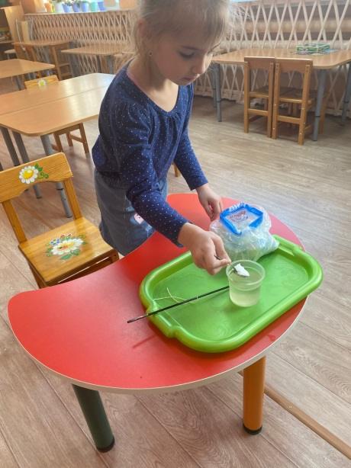
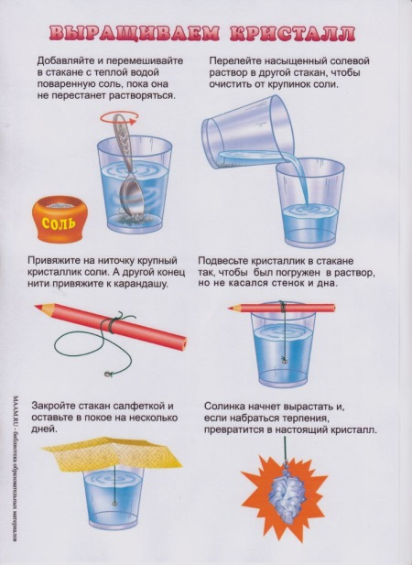
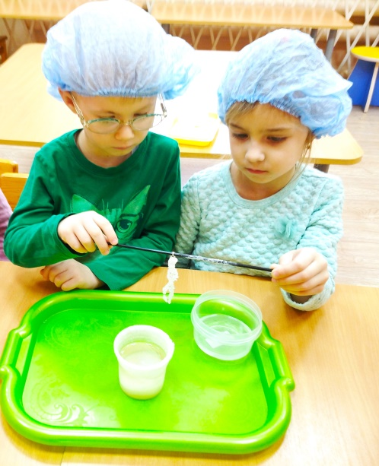

После проведения эксперимента мы сделать следующие выводы:
1. Поваренная соль состоит из кристаллов.
2. При соприкосновении кристаллов соли с водой, они растворяются.
3.Быстрее всего кристаллы соли могут образовываться в насыщенном растворе поваренной соли с «затравкой».
4. По мере того как вода испаряется, соль снова образует кристаллы.

Мы много полезной информации узнали: камни и минералы бывают разные по размерам и цвету, гладкие и шероховатые, напоминающие драгоценные камни. Они выглядят такими привлекательными, потому что состоят из одного или нескольких минералов. Именно эти минералы придают различным камням прекрасные оттенки, заставляя некоторые из них сверкать наподобие драгоценных камней.
Поскольку минералы можно обнаружить в самых разных местах: в горных породах, в песках, то и геологи постоянно путешествуют, чтобы изучать эти минералы. Профессия геолога очень трудна. Ведь ему приходится проходить пешком десятки километров, карабкаться на высокие горы и спускаться в глубокие пещеры. Жить геологам приходится в палатках, спать – в спальных мешках, а готовить пищу – на костре. Всё своё имущество геологи должны уместить в рюкзаке, с которым они и бродят в поисках полезных ископаемых.
Геологи должны уметь хорошо ориентироваться по компасу и карте, чтобы не заблудиться. Найдя полезное ископаемое, геологи помечают на карте, где оно расположено, чтобы специалисты смогли его добыть из недр Земли. А еще мы узнали, что мел, которым пишут на классной доске, тоже нашли геологи. Вот какая это важная и нужная профессия.

Мы много интересного узнали о профессии геолог, о его деятельности, о том, для чего он собирает и изучает камни и минералы. Узнали, что наши Уральские горы называют «Поясом Земли Русской», они богаты минералами, малахитом, изумрудами.
Но нашу команду заинтересовал такой вопрос: «Как образовываются горы?».
И тогда наши воспитатели, показали на познавательный мультфильм «Шишкина школа - Горы». Из него мы узнали, что горы могут образовываться после извержения вулкана, когда лава застывает и образует горные породы.

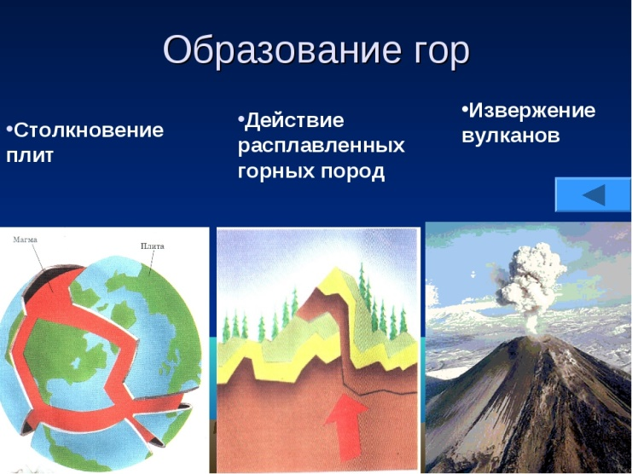
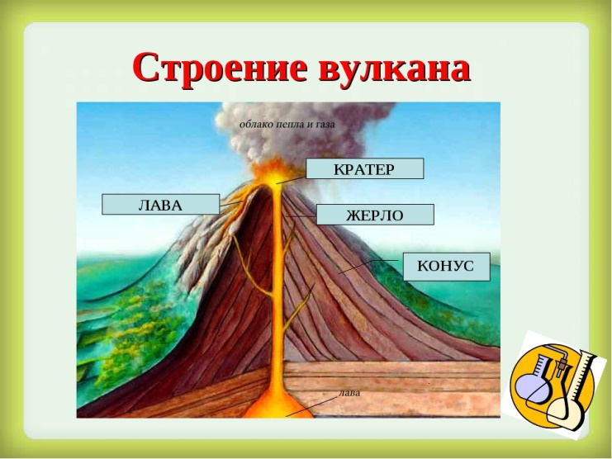

Нашему любопытству не было границ! Мы хотели сделать вулкан, но не знали как. Дома мы просмотрели с родителями в интернете, как можно сделать извержение вулкана. Приготовили все необходимое: сам вулкан, соду пищевую, лимонную кислоту, пищевые красители и пенообразователь.
Наутро, мы пришли в детский сад, чтобы показать нашим друзьям, что у нас получится.

3 этап – Заключительный
анализ полученных знаний, представление проекта

Приготовив все необходимое, мы превратились в настоящих исследователей!
Перед нами – гора в ней есть отверстие, оно называется кратер. В него мы насыпали одну ложку соды питьевой, добавили ложку лимонной кислоты, пищевого красителя и пенообразователь. Затем осторожно налили воду. Наш вулкан заработал! Стал извергаться, выбрасывая красную лаву! Все были в восторге!

Мы провели опыт «Вулкан», чтобы показать, как могут образовываться горы, камни и горные породы.

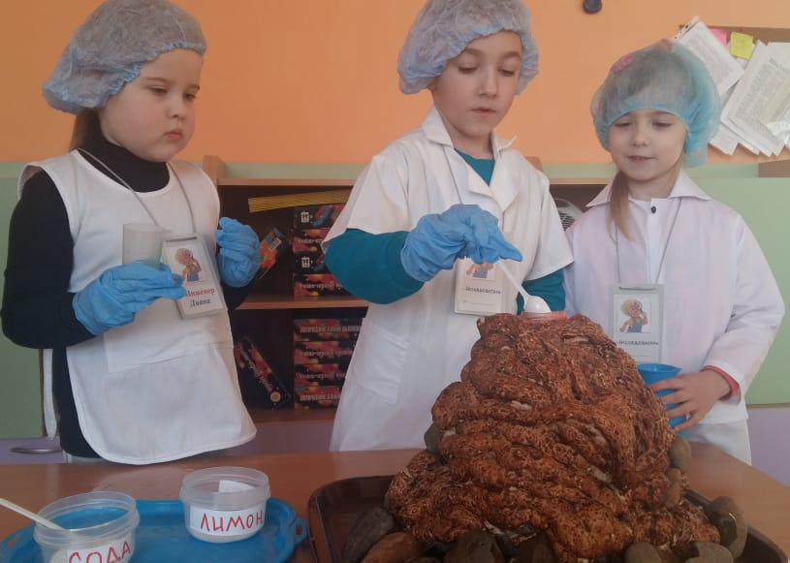
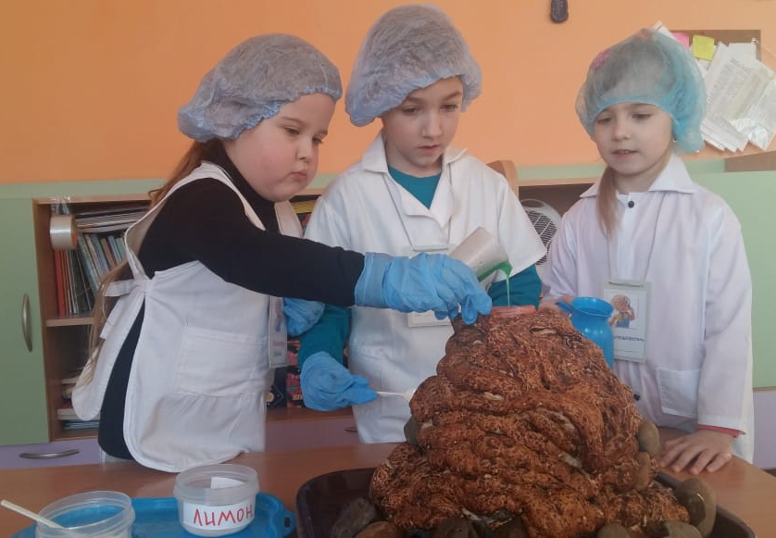

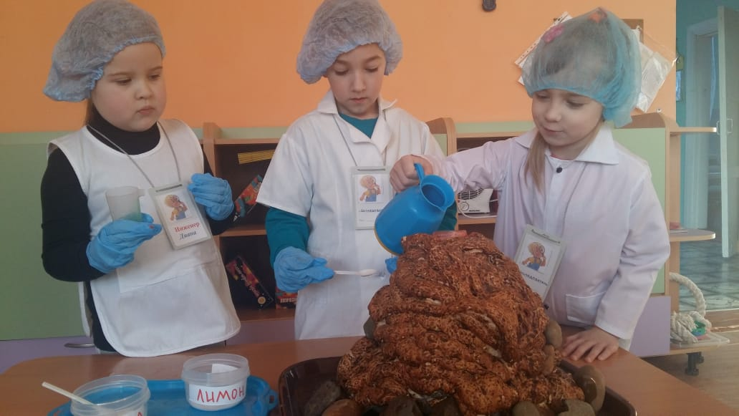
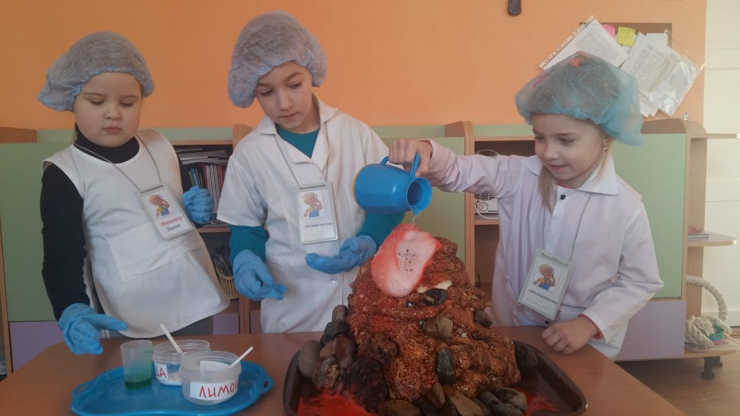

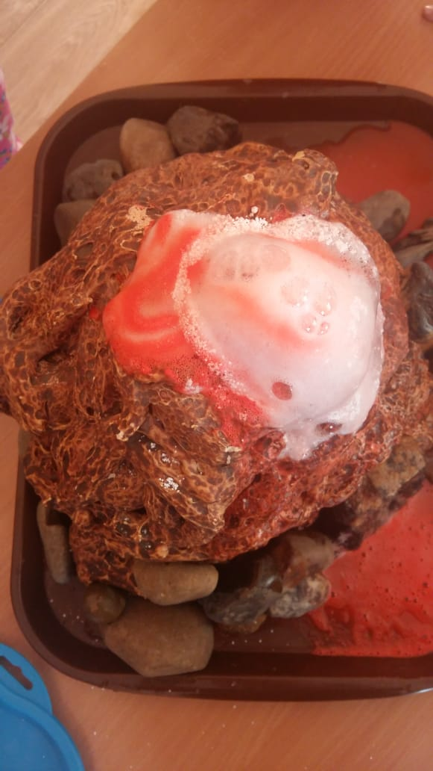
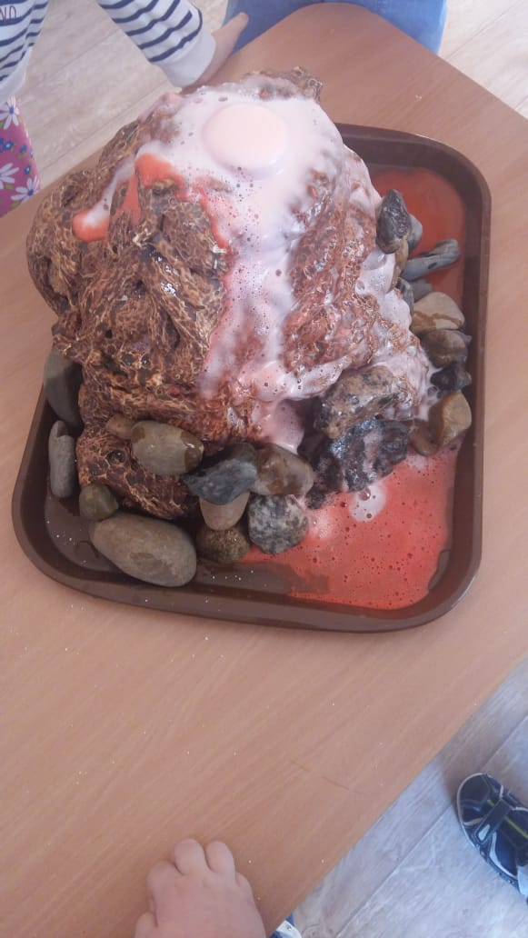

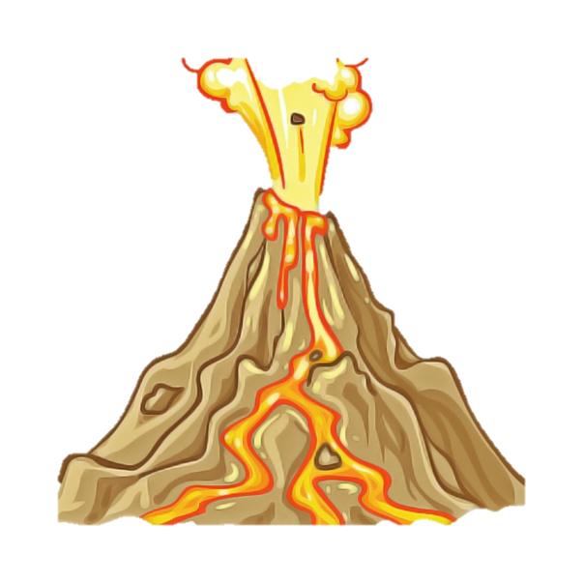

Работая над проектом, мы узнали о профессии геолога, о камнях и минералах. О том, как могут образовываться горы. О том, что наша Родина – богатейшая страна в мире, по добыче полезных ископаемых. Этими знаниями мы поделились с ребятами, нашими друзьями.
Наша цель была достигнута!
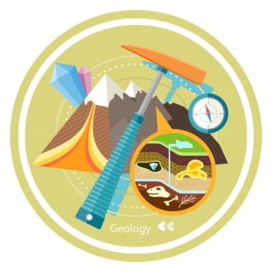
А еще, мы собрали коллекцию камней, для нашего уголка «Юный исследователь».

Список литературы:
- «Большая энциклопедия дошкольника», Москва ОЛМА МЕДИА 2007г.;
- Детская энциклопедия РОСМЭН;
- Минералы Москва РОСМЭН 2015г.;
- Самоцветная полоса Урала Екатеринбург «Сократ» 2007г.;
- А. Е. Ферсман «Рассказы о самоцветах»;
- В. Л. Зверев «Каменная радуга»;
- https://yandex.ru/video/preview/

Приложения

Сюжетно-ролевая игра «Геологическая экспедиция» для детей старшей группы
Сюжетные линии игры

Организация геологической экспедиции для исследования природных ископаемых в толщах земли (разведка полезных ископаемых); *обсуждение плана поиска по карте-схеме; *сбор оборудование для экспедиции;
*организация бытовых условий геологов (жилье, питание);
*оказание первой медицинской помощи при несчастных случаях; организация отдыха (привал во время пути, отдых у костра перед сном) Игровые роли: руководитель геологической экспедиции, геологи, врач, повар, химик лаборатории.

Атрибуты, игровой материал: рюкзак, лупа, фонарик, веревка, лопаты, сито, контейнеры и пластмассовые колбы для хранение образцов полезных ископаемых и почвы, блокнот, ручка, карандаш, маркер, линейка, карта (группы ДОУ, фотоаппарат, бинокль, рация, палатка, гитара, котелок, тренога для котелка, шумовка, половник, макет костра (дрова, огонь,топор, набор продуктов, посуда (миска, ложки, кружки, аптечка, (стетоскоп, шприц, бинт, зеленка, йод, лейкопластырь, жгут, пинцет, эластичный бинт, микроскоп, бейджики, спецодежда для геологов, спецодежда для врача.

Ролевые действия

Руководитель экспедиции: объясняет задание – провести разведку полезных ископаемых в определённой местности; указывает это место на карте (карта групповой комнаты) с отметкой пункта назначения. Задает маршрут пути.
Рассказывает об оборудований, которое нужно взять с собой; контролирует работу всей геолого-разведывательной группы; разрешает спорные вопросы; принимает окончательные решения.
Геологи: складывают рюкзаки; идут намеченным маршрутом; находя полезное ископаемое (камень, складывают образцы в специальные контейнеры, колбы, отправляют в лабораторию на анализ; отмечают на карте местонахождение полезного ископаемого.
Делают фотосъёмку месторождений. Составляют геологические карты, на которые наносят места нахождения полезных ископаемых. Получив результаты лабораторных исследований, уточняют данные о полезных ископаемых на карте. Во время похода делают привал – отдыхают, принимают пищу.
Врач: оказывает первую медицинскую помощь - обрабатывает раны, перебинтовывает, накладывает жгут, повязку, делают обеззараживающие уколы,меряет давление, температуру. Проводит профилактические осмотры участников экспедиции.
Повар: организует питание участников экспедиции (устанавливает треногу, разводит костер, готовит пищу), ударом в колокольчик собирает участников экспедиции у костра.
геолог - связист: по рации держит связь с базой, докладывает о передвижениях, о найденных полезных ископаемых.
Химик лаборатории: проводит анализ присланных образцов ископаемых
(определяет состав горных пород, структур). Полученные данные передает геологам.

Цель: Закрепить и систематизировать знания детей о труде геологов. Расширить знание о профессии геолога. Воспитание уважения к людям труда, их деятельности и ее результатам. Способствовать формированию положительного отношения и уважения к труду взрослых. Формировать представление о камнях, как части неживой природы. Продолжать формировать умение исследовать неживую природу, делать элементарные выводы. Пополнять лексический словарь словами, обозначающие предметы, действия, признаки. Развивать физические качества, ловкость, выносливость, выдержку. Воспитывать любовь к природе и тому что нас окружает. Развивать любознательность, наблюдательность, расширять кругозор, грамматически правильную речь.

Ход игры:
- группу входит Хозяйка Медной горы.
Хоз. Мед. Горы: Здравствуйте дети!
Прибыла я с Уральских гор! Там мои владения. Уральские горы, закаты, рассветы… Чудесный рябиновый край!
Солнце осушит алмазные росы, Раскроют цветы лепестки, Уральских камней Драгоценную россыпь Есть у хозяйки горы.
Узнали меня? (ответы детей) Правильно! Я Хозяйка Медной горы.
Узнала я что вы собрались в мои владения. Не всех я туда пускаю, а только людей смелых, дружных и отважных.
Воспитатель. Проходи Хозяйка Медной горы, присаживайся, будь нашей гостьей. Мы знаем люди с давних времен приходили в твои владения за минералами и драгоценными камнями.
Ребята, как называется профессия людей которые находят эти богатства. (геологи) Наверное это очень интересно искать эти все камни?
Давайте на некоторое время станем геологами. Соберем свою экспедицию и отправимся в путь.
Кто же участвует в экспедиции? Распределение ролей.
Воспитатель Роли распределили, а теперь отправляемся в путь.
Начальник экспедиции. Ну вот мы и подошли к горе. Давайте разобьем свой лагерь здесь.
Начальник экспедиции дает указания разбить лагерь. Распределяет по местам врачей, повара, показывает место где поставить палатку.
• Врачи проводят обследование участников экспедиции перед походом.
• Повар разводит костер, занимается приготовлением пищи. Начальник экспедиции. А мы отправляемся в путь.
Внимание мы идем по узкой горной тропе, идем друг за другом по одному. Смотрите внимательно справа обрыв и слева обрыв.
После прохождения горной тропы останавливаются, берут образцы горны пород, рассматривают, складывают в контейнер.
Начальник экспедиции. На этом месте образцы взяты, отправляемся дальше. Подходят к завалу.
Начальник экспедиции. Посмотрите какой огромный обвал произошел, а нам нужно попасть в эту пещеру. Придется нам расчистить путь.
- Расчищают завал. Во время расчистки завала один из геологов ломает руку.
- Радист сообщает в лагерь по рации о происшествии. Раненого уводят в лагерь.
- В лагере врачи оказывают первую медицинскую помощь.

Начальник экспедиции. Завал расчищен, давайте немного отдохнем прежде чем спускаться в пещеру.
- пока отдыхаем, давайте поиграем в игру «Польза-вред».
Игра: «Польза-вред»
Какую пользу человеку приносят камни? (используют для строительства дорог, зданий, делают украшения, предметы быта и т. Д.)
Какой вред приносят камни? (перегораживают дорогу, ранят человека)

Отгадайте загадку: Вот гора, она гола, Как из темного стекла.

Не растут на ней, увы, Ни кусточка, ни травы. И кто муж она отвесна.
Назови мне это место? (скала)
- что бывает в скале? (пещера)
Начальник экспедиции. Сейчас мы будем спускаться в пещеру.

Привязывают за пояс веревкой и по одному спускаются в пещеру по одному. Там берут образцы и складывают их в контейнер.
- Отправляются обратно в лагерь тем же путем.
- В лагере садятся вокруг костра отдыхать.
- Камни отдают химику.
- Химик проводит опыты.

- Опыт «Есть ли в камне воздух?» Опыт: «Есть ли в камне воздух?»
Материалы:
Минералы, 2 прозрачные емкости наполненные водой.

Действия: Опустить по одному минералу в емкость и пронаблюдать, если есть пузырьки значит в камне есть воздух
- Опыт. «Может ли камень плавать?»
- Опыт: «Может ли камень плавать?»
Материалы:

Минералы, камушек пемзы, 2 прозрачные емкости наполненные водой. Действия:

В 1 емкость наполненную водой бросить кусочек пемзы, а во2 емкость бросить минерал.

Понаблюдать какой камень пойдет на дно, какой остается на поверхности? (пемза из камня который можно найти только в вулканах)

Начальник экспедиции. (обращается к Хозяйке Медной горы) Побывали мы у тебя в гостях. Посмотри какие богатства мы у тебя нашли. Можно мы их у себя оставим, сами полюбуемся и людям покажем. А зато что ты такая гостеприимная и разрешила нам побродить по твоим владениям мы угостим тебя нашим походным чаем.

